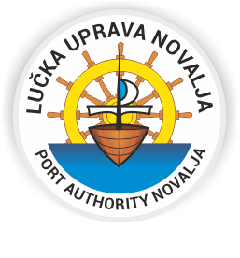

IZJAVA O DAVANJU SUGLASNOSTI ZA PRIKUPLJANJE I DALJNU OBRADU
OSOBNIH PODATAKA

je suglasan/suglasna da Lučka uprava Novalja ima pravo provjeravati, obrađivati, čuvati i koristiti podatke u skladu sa važećim zakonskim propisima u svrhu podnošenja prijave na Javni poziv za dodjelu donacija/sponzorstva u 2020. godini.

Slijedom navedenog, izjavljuje da je podnošenjem prijave koja sadrži osobne podatke, dao/la privolu za njihovo prikupljanje i obradu.

Ovom privolom Lučka uprava Novalja ovlaštena je da na službenoj Internet stranici može objaviti navedeni naziv (registrirane ustanove, kluba i/ili organizacije) u svrhu objave Odluke o raspodjeli financijskih sredstava za donacije i sponzorstva.

____________________ ___________________________
Mjesto i datum pečat i potpis podnositelja

